Issue 1 | Outline-Views für IPS-Objects
Vorkommen | ProductComponentType-Editor, PolicyComponentType-Editor
Begründung | Dialogprinzipien: Aufgabenangemessenheit, Lernförderlichkeit  Eclipse-Styleguide:Guideline 6.20  If the data within an editor is too extensive to see on a single screen, and will yield a structured outline, the editor should provide an outline model to the Outline view.
HowToFix | Analog der Java-Outline, Details tdb.  --> nice to have

Issue 2 | Change WorkingDate  - erwartetes Datums-Format anzeigen  - Text markieren, wenn Dialog geöffnet wird  - Aufruf aus Menü erreichbar machen?  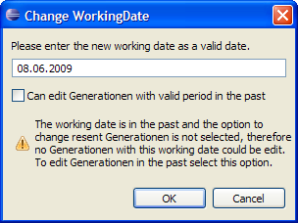
Begründung | Eclipse-Styleguide:  Toolbars  The toolbar is used to expose the most commonly used commands in a view. Any command which appears in the toolbar must also appear in the menu (either the context menu or the view menu), but there is no need to duplicate every command in the menu within the toolbar.  Guideline 7.12  Put only the most commonly used commands on the toolbar. Any command on a toolbar must also appear in a menu, either the context menu or the view menu.
HowToFix | - erwartetes Datums-Format anzeigen  - Text markieren, wenn Dialog geöffnet wird

Issue 3 | Unmittelbares speichern anbieten, bei Fix-versuch, wenn Editoren noch dirty sind.
Beschreibung | 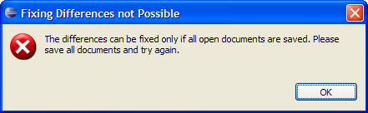
Begründung | Dialogprinzipien: Fehlertoleranz
HowToFix | --> optionen „save documents“ & „cancel“ anbieten

Issue 4 | Einheitliche Benennung von Command-Groups, sprechende Bezeichnung
Beschreibung | 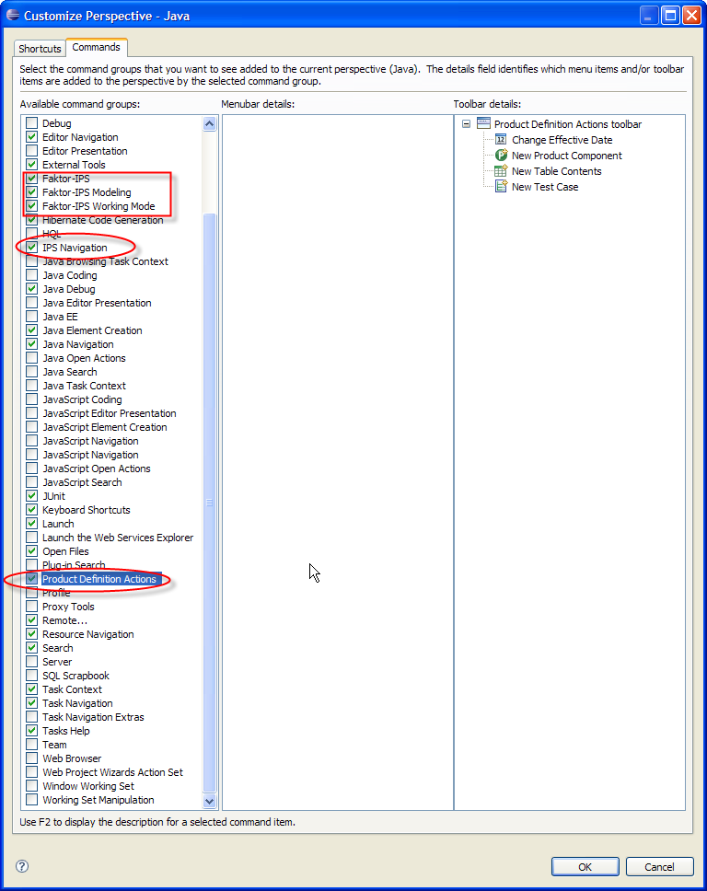
Begründung | Dialogprinzipien: Individualisierbarkeit, Selbstbeschreibungsfähigkeit  Eclipse-Styleguide: Guideline 9.4  Define each action set with a specific task in mind.
HowToFix | Einheitlicher Prefix „Faktor-IPS“  -->  - Faktor-IPS Package Creation (solange die einzige Action nicht sinnvoll mit einer weiteren zusammengefasst werden kann)  - Faktor-IPS Modeling Actions  - Faktor-IPS Working Mode Manipulation  - Faktor-IPS Navigation  - Faktor-IPS Product Definition Actions

Issue 5 | Navigation von FIPS-Editoren zu Views
Beschreibung | Es gibt keine direkte Möglichkeit, vom Editor zurück zur Aufrufer-View zu kommen. „Link with Editor“ wird als Workaround benutzt.
Begründung | Dialogprinzipien: Steuerbarkeit, Aufgabenangemessenheit  Eclipse-Styleguide:Guideline 13.3  Use a "Navigate -> Show In Navigator" command in each view, to link resources back to the Navigator.
HowToFix | Kontext-Menü  „show in“ --> Modell-Explorer, package-Explorer, Navigatior

Issue 6 | Linksbündige Ausrichtung v. Eingabeelementen im PolicyComponentType-Editor
Beschreibung | 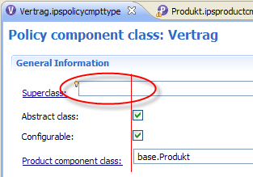  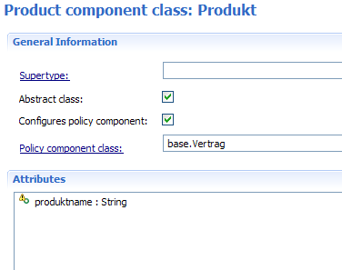
Begründung | Einheitlichkeit (vgl. ProductComponentEditor), erleichtert die Lesbarkeit
HowToFix | Superclass-Eingabefeld im PolicyComponenteType-Editor linksbündig mit anderen Feldern

Issue 7 | Override-Button ist aktiv, obwohl keine Superklasse vorhanden (ProductComponentType & PolicyComponentType-Editor)
Beschreibung | 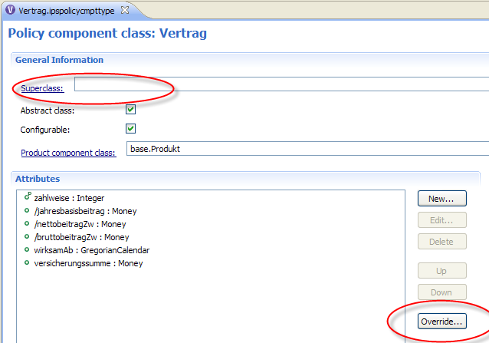  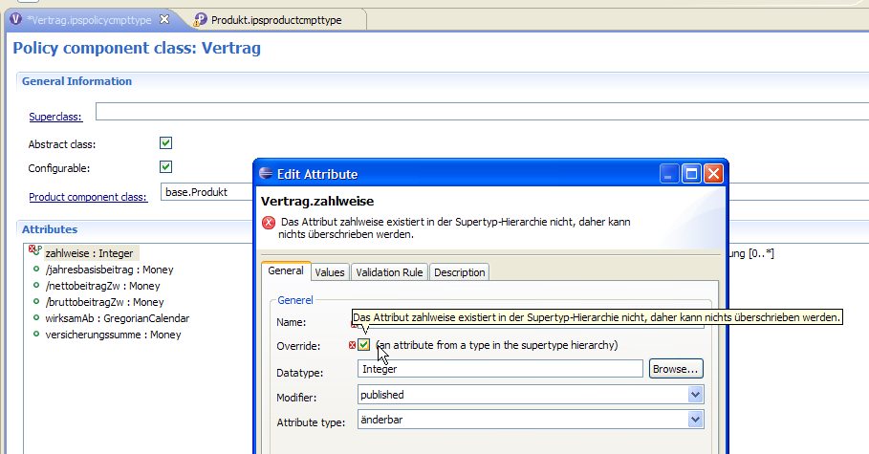
Begründung | Dialogprinzipien: Aufgabenangemessenheit
HowToFix | Button inaktiv, wenn keine Superklasse vorhanden.  Beim Bearbeiten eines Attributes ohne Superklasse muss ebenfalls die checkbox nicht aktivierbar sein.  Weiterhin: kein override

Issue 8 | Übersichtlichkeit Attribute-Editor v. Vertragsklassen, Abgrenzung Attribute type / modifier.  Attribute-Type ist nicht selbstbeschreibend, erst durch die möglichen Ausprägungen ergibt sich für den Nutzer die Bedeutung. Um diese zu sehen, muss er allerdings erst das DropDown öffnen.  - Wird Attribute type „konstant“ benutzt? Ggf. entfernen.
Beschreibung | 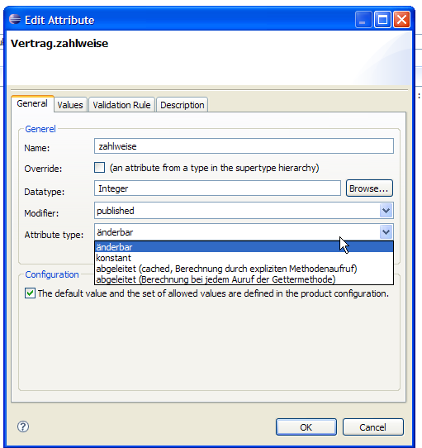
Begründung | Dialogprinzipien: Aufgabenangemessenheit, Selbstbeschreibungsfähigkeit
HowToFix | Attribute type & modifier als Radiobuttons, Beschreibende Tooltips für die Optionen  Entwurf:  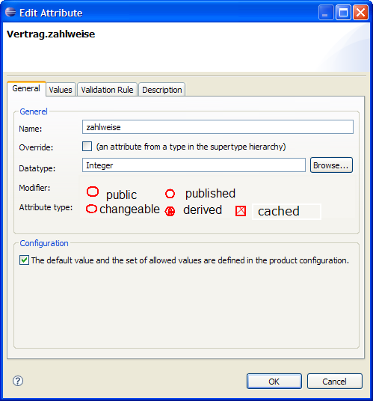  Checkbox cached nur aktiv, wenn derived gewählt.

Issue 9 | Einheitliche Verwendung von „Type“ vs. „Class“
Beschreibung | 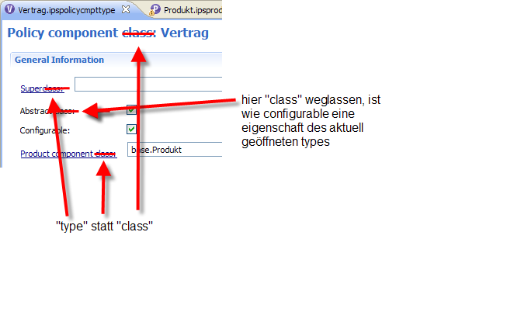
Begründung | Dialogprinzipien: Aufgabenangemessenheit, Selbstbeschreibungsfähigkeit
HowToFix | s. Grafik, auch ProductComponentEditor betroffen

Issue 10 | Deaktivieren und re-aktivieren v. „configurable“ löscht Referenz zu Product Component Type.
Beschreibung | 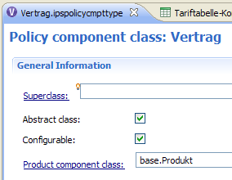  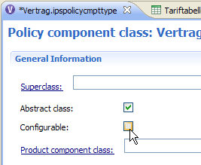  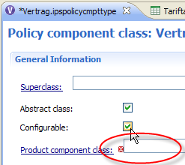
Begründung | Dialogprinzipien: Lernförderlichkeit -> der Nutzer soll ausprobieren können, ohne etwas kaputt zu machen.
HowToFix | a) Undo anbieten  b) Referenz Product Component Type bis zum speichern der Änderung merken.  --> analog im Product Component Type -Editor anzupassen

Issue 11 | Tabellen- Import / Export -Icons schwer zu unterscheiden
Beschreibung | 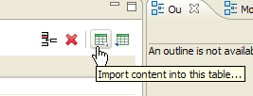  werden häufig vertauscht (Obwohl sie den Eclipse-Guidelines entsprechen)
Begründung | Habe immer wieder beobachtet, dass Nutzer sich zunächt durch Tooltipp-Anzeige vergewissern, um welche Funktion es sich handelt.
HowToFix | - Buttons mit Text?  - Einfache Icons wie im Menü?  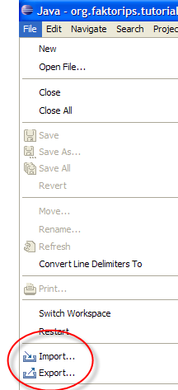

Issue 12 | - Edit Attribute / Valdidation Rule – Formularaufbau  - Vereinheitlichung Dialog Validation Rule auf Ebene Attribute und PolicyComponentType
Beschreibung | 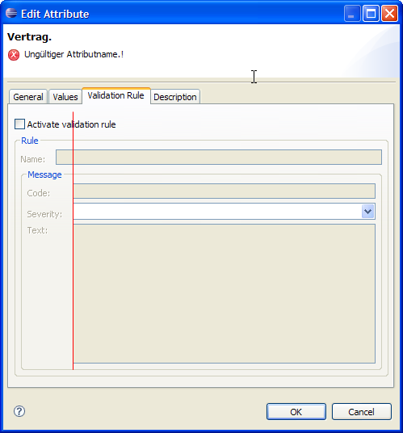  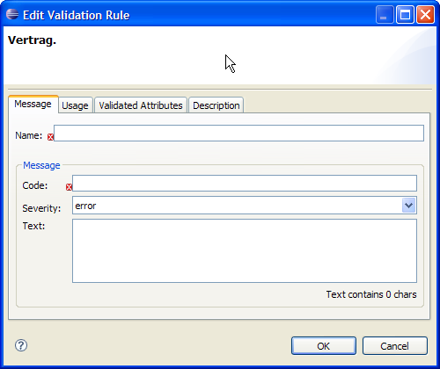
Begründung | - Linksbündig ausrichten, erhöht Lesbarkeit  - Group „Rule“ scheint überflüssig
HowToFix | - Label und Eingabeelemente linksbündig ausrichten  - Group „Rule“ weglassen, ggf. Label in „Rule Name:“ ändern  - Formulare vereinheitlichen

Issue 13 | Initiale Valdierung in New-Dialogen
Beschreibung | Viele „New Dialoge“ entsprechen den Edit-Dialogen und starten mit einer Fehleranzeige, obwohl der Nutzer noch keine Eingaben gemacht hat (einzig aus dem Aufrufkontext könnte aus Nutzersicht überhaupt ein Fehler entstanden sein).  - New Attribute  - New Method  - New Rule (derzeit weder Fehlermeldung noch prompt)  ...--> alle überprüfen  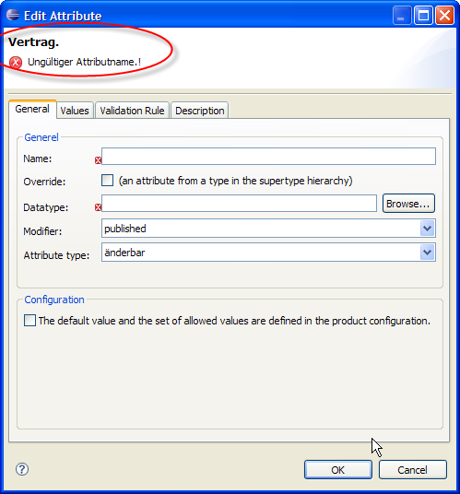  hier ist es besser gemacht:  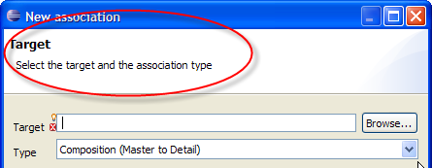
Begründung | Eclipse-Styleguide: Guideline 5.3  Start the wizard with a prompt, not an error message.  Dialogprinzipien: Selbstbeschreibungsfähigkeit, Lernförderlichkeit
HowToFix | Alle „New“ - Dialoge sind überschrieben mit „New [objectToCreate]“, platzieren den Cursor im ersten Eingabeelement, und fordert den Nutzer zur Eingabe auf („Enter name for new Attribute“ o.ä.)

Issue 14 | Einheitliche Buttons
Beschreibung | 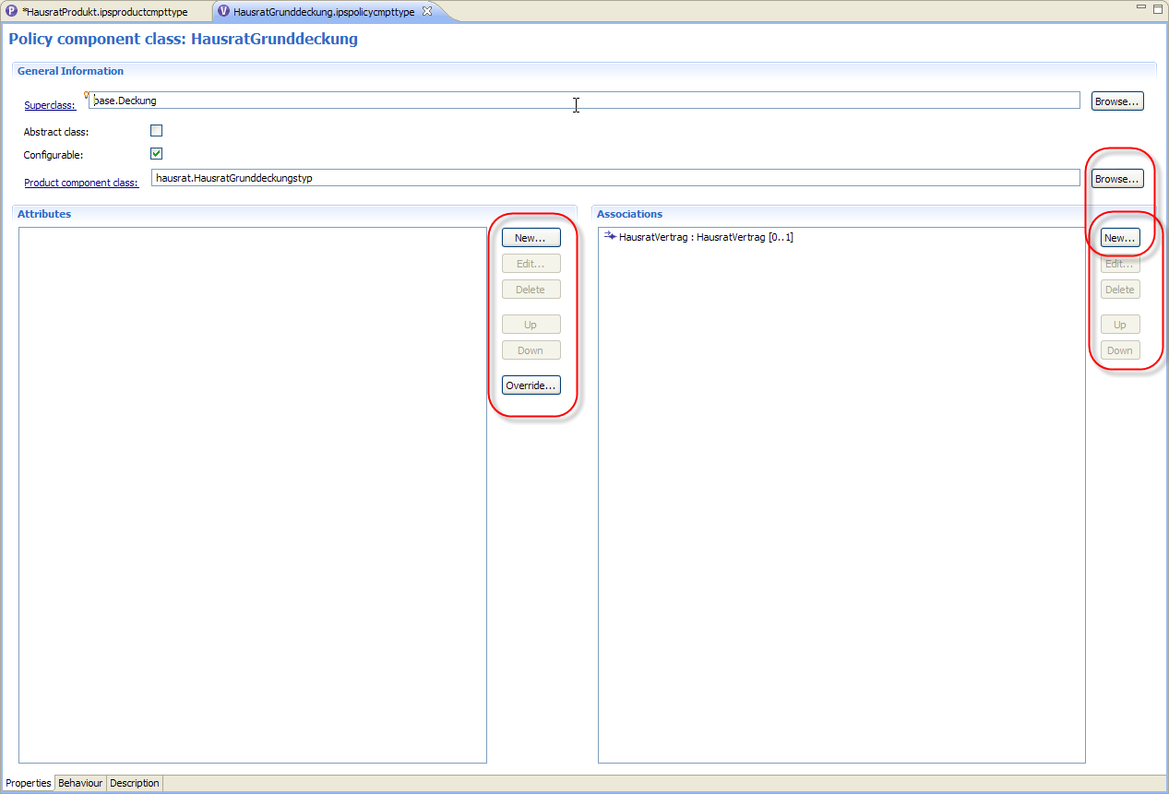  Buttons haben unterschiedliche Größen( PolicyComponentType-Editor, ProductComponentType-Editor)
Begründung | Einheitliches, übersichtliches Layout erleichtert Bedienung
HowToFix | -Größe der aller auf einem Formular Buttons sollte sich an dem max. Größenbedarf des größten Buttons orientieren, ggf. fixe Größen.  -bündige Ausrichtung v. Buttons, die senkrecht untereinander stehen

Issue 15 | Einheitliche Buttons – einheitliche Beschriftung
Beschreibung | 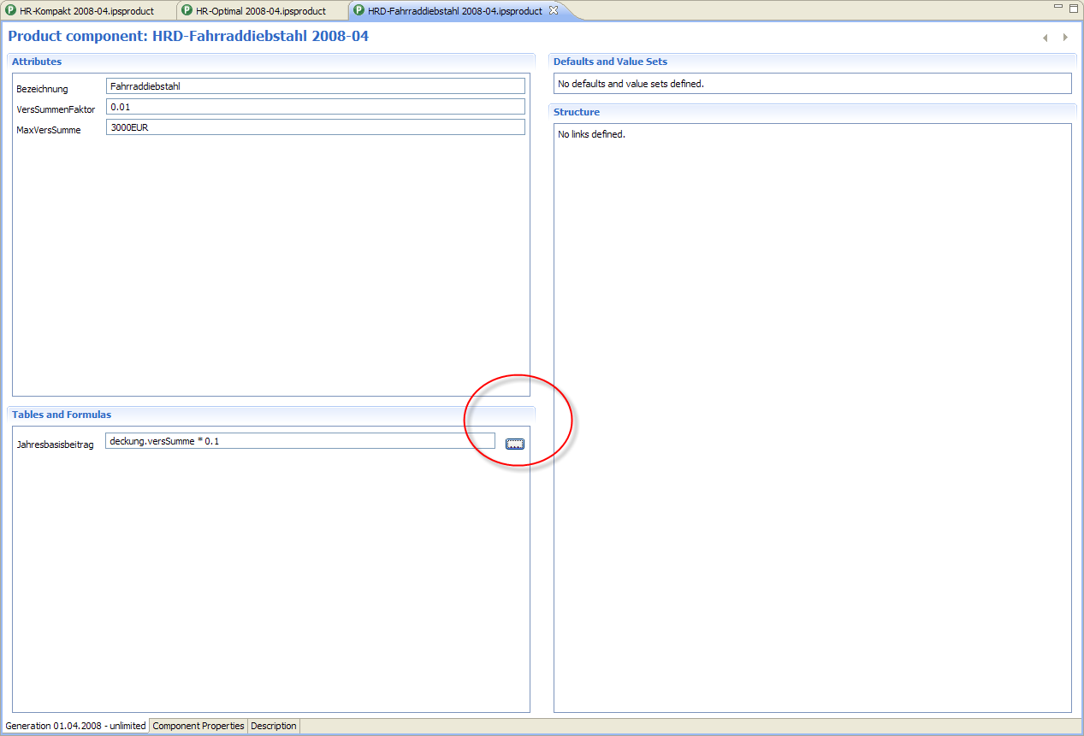  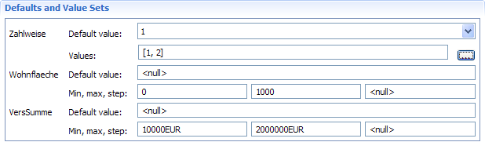
Begründung | Einheitliches, übersichtliches Layout erleichtert Bedienung
HowToFix | -“Edit“ statt „...“, Tootipp anbieten

Issue 16 | Einheitliche Bearbeitung von Produktstrukturen im ProduktComponent-Editor und im TestCase-Editor.
Beschreibung | 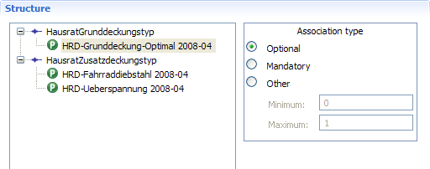  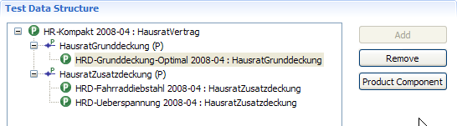
Begründung | a) Einheitliches, übersichtliches Layout erleichtert Bedienung, wiedererkennung der Produktstruktur bei Testerfassung.
HowToFix | 1. Darstellung der Referenzen vereinheitlichen: [Instanzname] : [Type]  2. Button „Product Component“ in „Browse“ umbenennen  3. Button „Open in New Editor“ aufnehmen  4. Reihenfolge der Buttons/Funktionen: Add, Browse, Remove [...], Open in New Editor  5. ProductComponent-Editor mit Buttons Add, Browse, Remove, [ggf. Up & Down], Open in New Editor ausstatten  6. Funktionen der Buttons analog im Kontextmenü anbieten

Issue 17 | Bearbeiten von Produktkardinalitäten  Probleme:  - Das Control hat mehrere Zustände, die den gleichen Zustand ausdrücken. Es wird nicht der Control-Zustand, sondern die Kardinalität gespeichert (zB. Nutzer wählt: Other, 1..1, speichert, öffnet wieder, Control wird auf Mandatory initialisiert)  - Optional und Mandatory sind nicht eindeutig (0..* wäre auch optional, 2..2 ist auch mandatory)
Beschreibung
Begründung | Dialogprinzipien: Selbstbeschreibungsfähigkeit, Erwartungskonformität
HowToFix | Empfehlung: vereinfachte Darstellung:  Cardinality: min [_] max[__]

Issue 18 | Nutzung von Anzeigefiltern im Testcase-Editor: schwer, die Funktion zu erschließen, ohne auszuprobieren
Beschreibung | 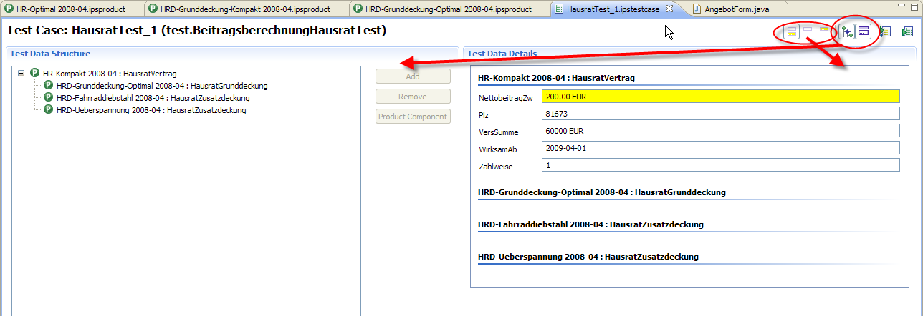
Begründung | Dialogprinzipien: Selbstbeschreibungsfähigkeit, Gesetz der Nähe
HowToFix | Empfehlung: Trennung von Struktur und Input / Output-Filtern, Strukturfilter unterhalb „Test Data Structure“ platzieren, Input/Output-Filter unterhalb von „Test Data Details“

Issue 19 | Anlegen von Methoden
Beschreibung | 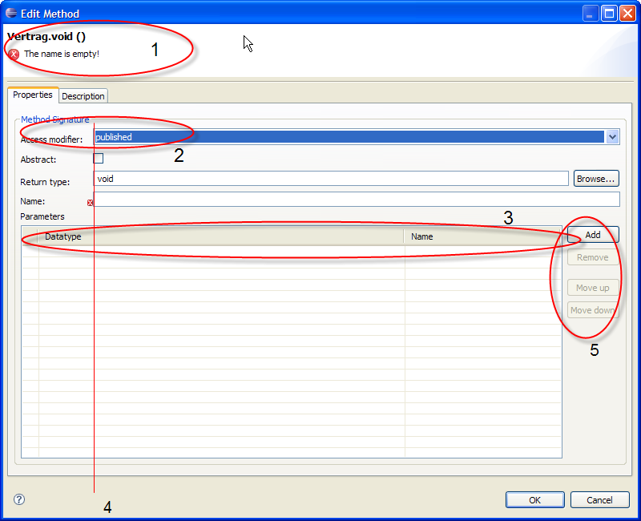  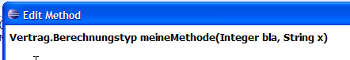  1.  - Titel bei Neuanlage zeigt Fehlermeldung --> besser Aufforderung  - Editortitel: durch „.“ concatenierter Rückgabewert irritiert -> kann weggelassen werden, ist zur eindeutigen Identifikation der Methode nicht notwendig.  2. Darstellung Auswahl Access Modifier wie in Issue 8 (radiobuttons)  3. Reihenfolge Datatype / Name bei Parameteranlage ungewohnt (vgl. Anlage von Attributen: erst Name, dann Datatype) der ungeübte Nutzer versuchts häufig erst andersrum  4. Layout -> linksbündig mit anderen Eingabeelementen ausrichten  5. Einheitliche Bennennung der Funktionen zum Bearbeiten v. Objekten / Attributen
Begründung
HowToFix | 5. New / [Edit] / Delete / Up / Down

TODO: (untersuchen)
-Formeln: unzureichende Dokumentiert: wird selten genutzt, Übersicht über Funktionen fehlt--> Hilfetexte / Syntaxbeschreibung
- Test: Wizzard New Parameter: Reihenfolge Datatype, Name? --> Auswirkung auf Vorbelegung beachten.
- Wirksamkeitsdatum ändern bei Anlage Produktbaustein
- Wizards „New Association“ bei Vertrag & Produkt sind uneinheitlich
- Generationen (Anzeige, neue Anlegen, browsen)
- Toggle Edit Mode
- Working Date (anzeigen, ändern, korrigieren)
- Einheitlichkeit von Fehlermeldungen
- Test Case Editor
- Copy-Wizards
- Kontextfunktionen
- Hinweis Eingabeformate (Money, Date, ..)
- Formel/-tests
- Export Archive
- Tabellenstrukturen
- Business Functions
- Hilfe
- Einheitlichkeit von Treeviews

